Nama : Nur Raisa

NPM : 1194061

Kelas : D4 TI 1B

Bidang Studi : Basic Data

Hari dan Tanggal : Senin, 27 April 2020

BAGIAN A

1. **Sistem Database**, Kumpulan data yang saling berhubungan dan sudah di normalisasikan agar tidak terjadi pengulangan data (redudansi).

**Sistem Informasi**, Kumpulan hardware dan software yang saling berkerja memproses, menyimpan, dan menyebarkan informasi untuk menyaring, membuat dan mendistribusikan data.

1. **Physical Level**, user melihat data sebagai gabungan dari data, dan user bagaimana cara respresentasi fisik dari simpanan data sebagai teks, angka bahkan bit data.

**Conceptual Level**, menggambarkan data yang sebenarnya dalam basis data, dan user mengetahui data disimpan pada beberapa tabel.

file/tabel identitas, file/tabel pendidikan, file/tabel keluarga dsb.

**View Level**, menjunjukan sebagian data dari basis data, dan data ditampilkan pada user diatur oleh end user sehingga sudah berbentuk data siap pakai.

1. **Hirarki/Jenjang Data**

Database

Character

Field

Record

File/tabel

**Database,** Kumpulan dari data untuk membentuk suatu database.

**File/Tabel,** Yang terdiri dari record yang menggambarkan satu kesatuan data.

**Record,** Menggambarkan suatu unit data individu tertentu dan juga terdiri dari field untuk membentuk record.

**Field,** Menunjukan suatu atribut dari record dan suatu item dari data.

**Characters,** Data terkecil yang dapat berupa karakter numeric, huruf, dan karakter khusus yang membentuk suatu item pada data.

1. **Pendekatan Normalisasi,** membuat logika basis data dengan menerapkan sejumlah regulasi dan kriteria standar untuk menghasilkan struktur tabel normal.

**Pendekatan Model Entity Relationship (ER),** Kumpulan data dan relasi antar kelompok data yang dibuat sebuah diagram.

1. Mencotoh data yang sudah ada yang telah ditinjau, menganalisis data tersebut untuk mengetahui karakteristiknya, dan membuat struktur tabel.
2. **Atribut Deskripsi,** atribut yang tidak jadi atau merupakan anggota dari primary key.

**Atribut Sederhana dan Atribut komposit,**

Atribut sederhana, atribut atomic tidak dapat diurai lagi.

Atribut Komposit, atribut yang bisa diuraikan lagi.

**Atribut Bernilai Tunggal dan Atribut Bernilai Banyak,**

Atribut bernilai tunggal, pada atribut-atribut yang memiliki paling banyak satu nilai pada baris data.

Atribut bernilai banyak, pada atribut-atribut yang dapat diisi lebih dari satu nilai, tetpi jenisnya sama.

**Atribut Harus Bernilai dan Nilai Null,**

Atribut harus bernilai, atribut pada tabel yang harus berisi data (tidak boleh kosong datanya)

Nilai null, atrubut yang boleh kosong datanya.

**Atribut Turunan,** Nilainya diperoleh dari pengolahan juga diturunkan dari atribut atau tabel lain.

1. **Ketergantungan Fungsional (KF),** Suatu atribut yang memiliki ketergantungan pada nilai karena perolehan nilai sama dengan atribut lainnya. Contohnya: kayak nik dan dosen apabila dimasukan nik maka hasillnya sama dengan tabel dosen.
2. **Model Lojik berdasarkan Model,** berdasarkan turunan, hubungan entitas, atribut entitas dan konsep entitas.

Model Data Fungsional (Functional-Data Model)

Model Ketergantungan Entitas (Entity-Relationship Model)

Model Berorientasi Objek (Object-Oriented Model)

Model Data Simantik (Semantic-Data Model)

**Model Lojik Data Berdasarkan Record** digunakan untuk menguraikan logika data keseluruhan.

Model Hirarki (Hierarchical Model)

Model Relasional (Relational Model)

Model Jaringan (Network Model)

1. **Satu ke Satu,** Setiap entitas pada satu himpunan berhubungan paling banyak satu entitas pada himpunan lainnya.

**Satu ke Banyak,** Setiap entitas pada satu himpunan berhungan banyak pada entitas lainnya. Tapi, tidak sebaliknya.

**Banyak ke Satu,** Setiap entitas pada satu himpunan berhubungan paling banyak satu entitas pada himpunan lainnya. Tapi, tidak sebaliknya.

**Banyak ke Banyak,** Setiap entitas pada satu himpunan dapat berhubungan paling banyak pada entitas lainya dan sebaliknya.

1. Jika ada penguraian tabel, maka dekomposisinya harus dijamin aman.

Terpeliharanya tergantung fungsional pada saat perubahan data.

Tidak melanggar bentuk normal.

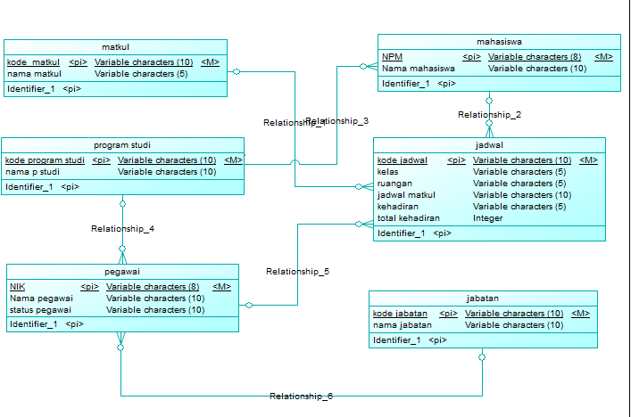BAGIAN B

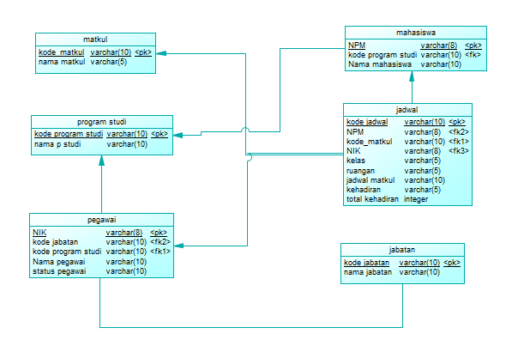

Pada tabel jabatan memiliki kode jabatan sebagai primery key lalu berelasi pada tabel pegawai jadi tabel jabatan menjadi foreign key memiliki kode pegawai sebagai primery key berelasi pada tabel jadwal jadi tabel jabatan menjadi foreign key. Matkul memiliki kode matkul sebagai primery key yang berelasi tabel jadwa dan tabel program studi memiliki kode program studi sebagai primery key berelasi pada tabel mahasiswa memiliki Npm sebagai primery key kemudian tabel mahasiswa menjadi foreign key berelasi pada tabel jadwal.